МБУК ВР «МЦБ» им. М. В. Наумова

Рекомендательный список

Ужас какой-то…

Подготовил: ведущий библиотекарь
отдела обслуживания
Матусевич Н. Б.

ст. Романовская 2023г.

Добрый день, друзья!
Вы любите остросюжетные, мистические детективы и триллеры? Странный вопрос! Конечно, да! От них просто невозможно оторваться. Никакого сна, пока истина не будет кристально ясна, а клубок загадок не будет распутан. Невероятные повороты сюжета, яркие злодеи и отважные герои, способные на все ради того, чтобы справедливость восторжествовала. Любовь, немыслимая отвага и мурашки по всему телу. Отличный способ провести вечер-другой, полностью погрузившись в сюжет книги... и затем сразу приняться за новую.
Аарсен, З.
Легкий как перышко [текст]: роман/ Зои Аарсен; [пер. с англ. А. Сибуль]. - Москва: АСТ, 2021. - 416с.- (Wattpad. ТОП мистика).
Выпускной год должен был стать лучшим годом в жизни МакКенны Брейди. Ее приняли в группу популярных девчонок под предводительством Оливии Ричмонд - местной принцессы, и теперь МакКенна обрела не только авторитет и лучших подруг, но и оставила в прошлом прежние раны. Однако все меняется, когда на девичник к Оливии приходит таинственная новенькая - Вайолет Симмонс. Вайолет предлагает сыграть в игру, во время которой ведущий предсказывает, как и когда погибнет игрок. Невинная забава! Во всяком случае, именно так и считали девушки, пока в скором времени Оливия не погибает… В точности так, как предсказала Вайолет.
Аарсен, З.
Холодный как мрамор [текст]: роман/ Зои Аарсен; [пер. с англ. А. Артаненко]. - Москва: АСТ, 2021. - 416с.- (Wattpad. ТОП мистика).
Две лучшие подруги МакКенны Брейди мертвы. Обе погибли именно так, как предсказывала Вайолет Симмонс - таинственная новенькая, чей переезд в Уиллоу обернулся для четырех девушек настоящей катастрофой. Пижамная вечеринка. Невинная игра. Кто бы мог подумать, что расплата за глупые истории окажется настолько жестокой? МакКенна и Миша все еще живы, но им не удалось уничтожить источник зла, питающий душу Вайолет. Проклятие следует за ними тенью, и каждый день может стать последним. Однако на сей раз МакКенна знает, с чем имеет дело. Она готова дать отпор потусторонней силе и избавиться от нее раз и навсегда! Правда, ей стоит поторопиться, ведь времени осталось совсем немного…
Филдс, В.
Умирать не больно [текст]: роман/ Вики Филдс. - Москва: АСТ, 2021.- 416с.
Маленький городок Эттон-Крик тщательно хранит свои тайны. Кая Айрленд приехала в город, где когда-то жила ее мама, думая, что это ненадолго. Но оказалась тесно связана с этим туманным, затерянным среди лесов городком, где, как и двадцать лет назад, орудует серийный убийца. Что же происходит здесь на самом деле? Почему один из студентов предвидит преступления? Почему жизнь Каи зависит от незнакомой ей девушки по имени Леда Стивенсон?
Прошлое переплетается с настоящим, и Кае предстоит разобраться во всей этой странной круговерти.

Филдс, В.
Дом пустых сновидений [текст]: роман/ Вики Филдс. - Москва: АСТ, 2021.- 448с.
Эттон-Крик потрясен жестокими убийствами, и люди обвиняют в случившемся прибывшую недавно в город Каю Айрленд. На этот раз Неизвестный, как прозвали маньяка, наметил сразу три цели, и Аспен Сивер, которого посещают видения о грядущих жертвах, уже не в силах различить реальность и вымысел. Крохотный городок, затерянный среди лесов, постепенно превращается в территорию кошмаров.Как спасти человека, который люто ненавидит тебя? Что, если секреты должны оставаться нераскрытыми и столь желанная правда окажется хуже лжи? И вдруг для победы над Злом придется принести в жертву самое ценное - жизнь?

Филдс, В.
Когда мертвые заговорят [текст]: роман/ Вики Филдс. - Москва: АСТ, 2022.- 448с. (Тайны Эттон-Крик).
"Назад пути нет, ты должна спасти Леду Стивенсон, чтобы уйти", - говорит Смерть. Но как спасти того, кто не хочет, чтобы его спасали? И что, если ты сам уже давно мертв?
Чтобы найти ответы на эти вопросы, Кая Айрленд должна вернуться в прошлое и вспомнить, что жертвы насилия - самые жестокие люди. Когда мертвые начинают говорить, правду утаить невозможно. Совсем скоро Кая осознает: есть истории, которые не могут закончиться хорошо, ведь Эттон-Крик не отпускает того, кто уже сделался частью этого города.
Филдс, В.
Шкаф с ночными кошмарами [текст]: роман/ Вики Филдс. - Москва: АСТ, 2022.- 416с. (Тайны Эттон-Крик).
Кая Айрленд умерла. Но это не самое страшное, ведь смерть лишь для других конец, а для нее - начало истории. Теперь, когда стала известна правда о ее роли в этой жестокой игре, Кая должна отыскать ребенка Криттонского Потрошителя. Она уверена, что этот ребенок - ключ ко всему происходящему. Аспен в коме, Скалларк исчезла, но помощь приходит с неожиданной стороны. Настал момент, когда семейные тайны обнажаются, и правда, которую так тщательно скрывали, выходит наружу.
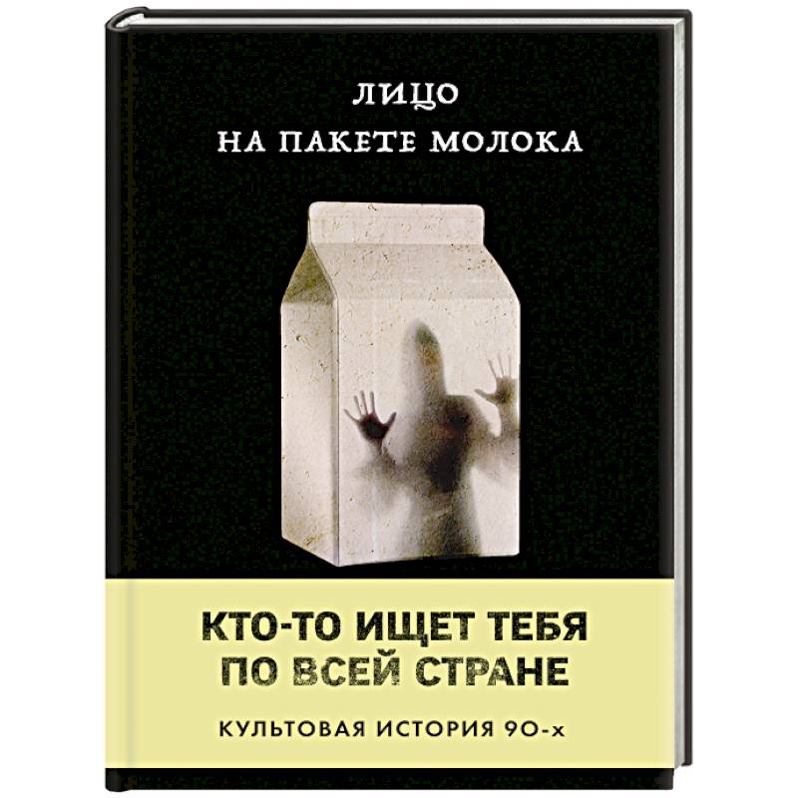
Куни, Кэролайн Б.
Лицо на пакете молока [текст]/ Кэролайн Б. Куни; [пер. с англ. А. В. Андреева]. - Москва: Эксмо, 2021. - 240с.
Дженни - самая обычная девочка-подросток. Она ходит в школу, болтает по телефону с подружками, влюблена в соседского парня. У нее идеальный дом и любящие родители. Но однажды она видит изображение пропавшей девочки на коробке молока и узнает в ней себя…
Вся ее жизнь теперь кажется ей обманом. Она не верит, что ее родители способны похитить ребенка. Но почему тогда ей не показывают свидетельство о рождении, в доме нет детских фотографий, а внешне она совсем не похожа на маму с папой? Ей предстоит выбрать - притвориться, что ничего не произошло и забыть обо всем или разгадать эту загадку и узнать всю правду о своем прошлом.
Куни, Кэролайн Б.
Голос в радиоэфире [текст]/ Кэролайн Б. Куни; [пер. с англ. А. Андреева]. - Москва: Эксмо, 2021. - 256с.
Похищение осталось в прошлом, и Дженни пытается наладить свою жизнь. Она по-прежнему разрывается между двумя семьями и тоскует по своему парню Риву, который уехал учиться в другой город. А в это время в прямом эфире местной радиостанции каждую неделю кто-то рассказывает слушателям историю Дженни. Все самые мучительные подробности и секреты из жизни девушки и ее близких.
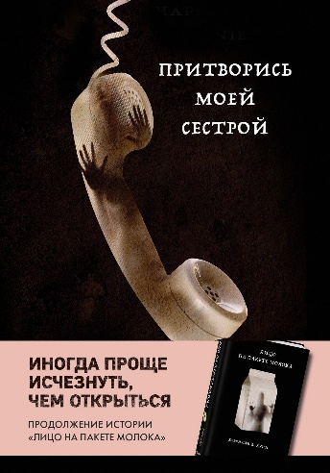
Куни, Кэролайн Б.
Притворись моей сестрой [текст]/ Кэролайн Б. Куни; [пер. с англ. А. В. Андреева]. - Москва: Эксмо, 2021. - 256с.

После того, как Дженни узнала себя на объявлении о пропавшей девочке, ее жизнь изменилась навсегда. Тайна похищения раскрыта. Теперь по закону несовершеннолетней Дженни нужно оставить все, что ей дорого, и переехать в другой штат к «настоящей» семье. Семье, где родители все 12 лет гадали, ЧТО СЛУЧИЛОСЬ С ИХ МАЛЫШКОЙ. А другие их дети росли В ТЕНИ СВОЕЙ ПОХИЩЕННОЙ СЕСТРЫ.

Куни, Кэролайн Б.
Ключ к прошлому [текст]/ Кэролайн Б. Куни; [пер. с англ. А. В. Андреева]. - Москва: Эксмо, 2022. - 256с.
Только отношения между двумя семьями наладились, как возникла новая беда. Отец Дженни слег в больницу с инсультом, и девушке приходится взять все дела в свои руки. Разбирая его бумаги, Дженни случайно находит подсказку, где искать женщину, разрушившую ее жизнь.

Куни, Кэролайн Б.
Лицом к лицу [текст]/ Кэролайн Б. Куни; [пер. с англ. А. В. Андреева]. - Москва: Эксмо, 2021. - 432с.
Жизнь Дженни круто изменилась в день, когда она увидела свою детскую фотографию на коробке молока. С тех пор ей не давали покоя ни полицейские, ни журналисты. Все, чего хочет девушка — чтобы ее оставили в покое. В попытке убежать от прошлого, она переезжает в город, где ЕЕ НИКТО НЕ ЗНАЕТ. А тем временем ее ПОХИТИТЕЛЬНИЦА РЕШАЕТ ВЕРНУТЬ то, что по праву считает своим. Но единственная преграда для этого — САМА ДЖЕННИ.

«Ужас какой-то»: рекомендательный список /ведущий библиотекарь отдел обслуживания Матусевич Н. Б. – ст. Романовская: МБУК ВР «МЦБ» им. М. В. Наумова, 2023 г.- 6с.

